Presseinformation
Mit KNX auch für die Zukunft gerüstet

Mit dem eibPort von BAB Technologie legt man heute den Grundstein für langfristige Bewegungsfreiheit und höchstmögliche Assistenz in den eigenen vier Wänden. Basierend auf dem seit 30 Jahren bewährten System KNX ist die langfristige Flexibilität und Funktionalität gewährleistet.

eibPort von BAB Technologie – Visualisieren. Automatisieren. Integrieren.
Der eibPort verbindet die KNX-Gebäudesteuerung mit der IP-Welt. Mit ihm ist es möglich individuelle Visualisierungen auf intuitive Weise mit der innovativen Visualisierung Control L zu erstellen. Egal ob einfach oder komplex – mit über 50 integrierten Diensten für annähernd alle Automatisierungsaufgaben in der Gebäudeautomation, hat man alle Werkzeuge in einem Gateway vereint.
Der grafische LogikEditor bietet dazu einen Simulationsmodus, Such- und Dokumentationsfunktionen und die Möglichkeit Logikgruppen zu laden und zu exportieren. Oder man nutzt die Webplattform LogikEditor (logikeditor.siblik.com) um vorgefertigte Logikgruppen, die anwendungsorientierte Dienste ausführen, kostenlos zu laden. Die Einrichtung des eibPort ist kinderleicht und die AAL-Logik von uns bereits zur Nutzung vorkonfiguriert. Natürlich ist auch diese für eibPort-Nutzer kostenfrei verfügbar.
Manipulationssicher untergebracht, funktioniert der eibPort ohne jegliche Cloud-Anbindung. Die Daten bleiben damit dort wo sie hingehören – zu Hause. Trotzdem ist das Gerät aber auch jederzeit erreichbar, da ein eigener VPN-Server integriert ist. Ganz nebenbei kann der eibPort auch als IP-Router in der KNX-Installation fungieren. Auch die Einbindung von Drittanwendungen wie Sprachsteuerungen ist problemlos möglich.
KNX – schon heute die Sprache von morgen sprechen
KNX trägt seine Funktion schon im Namen. KNX steht für Konnex – Verbindung. Schon Mitte der 1980er Jahre gab es erste Überlegungen zur Anwendung von Bustechnologien für elektrische Installationstechnik. Da jedoch absehbar war, dass herstellerspezifische Systeme einer breiten Marktdurchdringung im Wege stehen würden, haben sich führende Hersteller 1990 zusammengeschlossen mit dem Ziel einen Standard in den Markt einzuführen um die Kompatibilität verschiedener Geräte und Hersteller zu garantieren.
Im Jahr 1999 entstand aus verschiedenen Organisationen die heutige „KNX Association“. Aus dieser ging der offene KNX-Standard hervor, dem sich mittlerweile fast 500 Unternehmen weltweit angeschlossen haben.
Durch diese Vielfalt an Unternehmen, aber auch Branchen, ist eine zukunftssichere und kompatible Gebäudesteuerung gewährleistet. So bedient KNX heute nicht nur Elektroinstallationstechnik, sondern bietet auch die Möglichkeit unter anderem Klima & Lüftung, Heizung sowie Haushaltsgeräte in die Hausautomatisierung einzubinden.
SmartHome und assistierende Technologien im Schulterschluss
Lange wurde unter Smart Home verstanden, dass man Licht und Musik zentral für das ganze Gebäude steuern kann. Dabei steckt hinter diesem Begriff, bei der richtigen technischen Umsetzung, noch viel mehr.
SmartHome bedeutet im privaten Umfeld kurz gesagt, dass sich mein Haus oder meine Wohnung in allen Lebenslagen an meine Bedürfnisse anpasst. Sei es die Lüftung, die weiß wann ich ein Fenster öffne und dementsprechend reagiert, oder die Welcome-Szene, die Licht, Heizung und weitere verbundene Systeme auf das Eintreffen der Bewohner abstimmt. Natürlich sind noch viele weitere Szenarien möglich. Mit KNX ist nahezu alles umsetzbar, was man sich wünscht und erdenken kann.
Ein Beispiel:
Montagmorgen. Noch bevor der Wecker läutet öffnen sich die Jalousien und lassen die ersten Sonnenstrahlen herein. Am Weg ins Badezimmer geht das Licht leicht gedimmt an. Im Badezimmer erwartet mich die Lieblingsplaylist oder der bevorzugte Radiosender. Langsam erwachen die Bewohner, die Hausautomatisierung weiß was es zu tun, um die muss ich mich nicht kümmern. Nach dem ersten Kaffee lässt der Blick auf die Uhr erahnen, dass es Zeit wird, mich auf den Weg zu machen. Beim Verlassen zeigt mir meine Visualisierung auf einen Blick, ob Fenster geöffnet oder geschlossen sind und welche Geräte noch etwaige Gefahren in sich bergen. So kann ich sichergehen, dass ich nicht vergesse den Herd abzudrehen und über die offene Terrassentüre keine ungebetenen Gäste Eintritt finden. Gleichzeitig wird die Alarmanlage aktiviert, und sorgt für ein sicheres Gefühl während meiner Abwesenheit.
Abends kehrt man ins Wohlfühlklima zurück. Die Temperatur im Haus wurde durch die intelligente Beschattung und, wenn notwendig, Heizung und Kühlung, genau nach meinem Bedürfnis gestaltet.
Am Wochenende bei hellem Licht Fernsehen? Oder besser vorher überlegen, wo man den TV montieren wird – das eintretende Licht könnte sonst zu schlechter Sicht führen? Nicht mit KNX und intelligenter Beschattung. Meine TV-Szene sorgt für beste Sicht ohne Spiegelung, ganz gleich, wo mein TV-Gerät steht oder hängt.
Das sind nur einige Beispiele wie mir, bei bester Gesundheit und Mobilität, mein SmartHome allerhand Handgriffe und vor allem viel Energie erspart. Wie sieht es allerdings im Alter oder im Falle der Einschränkung der eigenen Mobilität aus?
AAL – Assisted Ambient Living
Unser aller größtes Gut ist unsere Gesundheit und die unserer liebsten und wichtigsten Menschen. Auch ist es das Ziel eines jeden, so lange wie möglich in den eigenen vier Wänden leben zu können. Nicht immer kann dieser Wunsch erfüllt werden.
Viele assistierende System bieten schon jetzt die Möglichkeit bei Krankheit oder Behinderung selbstbestimmt und sicher weiter zu Hause zu wohnen. Die Sorge der Angehörigen um Alarmierung im Notfall, bei Stürzen oder auch einfach vergessenen Wasserhähnen bleibt trotzdem groß.
Mit AAL bieten wir älteren oder beeinträchtigten Personen die Chance die persönliche Freiheit zu erhalten und das ohne, dass sich Kinder und Enkelkinder allzu große Gedanken um die Sicherheit der älteren Generation machen müssen.
Auch die Programmierung von AAL und KNX im Haushalt bereitet keine Sorgen! Alle vorgestellten Logiken und Abläufe werden von uns fix-fertig auf dem eibPort eingerichtet übergeben. Auch für jene, die ihren eibPort schon länger in Betrieb haben gilt dies.
AAL-Logiken werden kostenlos für alle, die in Österreich einen eibPort gekauft haben, von uns zur Verfügung gestellt.
Die Erfahrung zeigt, dass sich die größten Sorgen in zwei Bereichen des Alltags offenbaren: die körperliche Unversehrtheit und vermeidbare Fehlerquellen im Haushalt.
Alarmierung im Falle eines Unfalls
Weit verbreitet und bewährt sind schon heute Alarmierungssysteme wie das Notfallarmband, worüber im Ernstfall Verwandte oder Hilfseinrichtungen benachrichtigt werden können. Konsequent weiter gedacht bietet KNX mit AAL eine Lösung, die keine aktive Betätigung dieses Notrufes erfordert.
Die Funktionsweise ist einfach erklärt: Die einmal erstellte Logik löst einen Alarm aus, wenn der Bewohner den gewohnten Tagesrhythmus nicht einhält. Die Beobachtung der Muster in der Wohnung ist modular gestaltet. So besteht die Logik aus einem Modul für die allgemeinen Teile der Wohnung zu Tageszeiten, einem Weiteren für das Badezimmer und die Toilette, die ja auch nachts benutzt werden und abschließend einem Modul für die Küche. Über Bewegungsmelder wird so regelmäßig überprüft ob sich der Bewohner im Haushalt bewegt. Nach einer gewissen Zeit ohne Bewegung wird die Alarmmeldung gesendet.
Sicher im ganzen Haus im eigenen Rhythmus
Jeder Mensch hat seinen eigenen Tagesrhythmus. Zeiten an denen er sich zu Hause aufhält, zum Einkaufen oder Spazieren gehen das Haus verlässt und natürlich in denen man zu Bett geht. Um zu garantieren, dass im Notfall schnellstmöglich reagiert werden kann, setzt AAL auf die Beobachtung von Bewegungen im Haushalt oder besser gesagt auf die Alarmierung, falls diese Bewegungen nicht erfasst werden.
Die Funktionsweise ist einfach erklärt: Unter Tags überprüfen Bewegungsmelder ob der Bewohner gewohnte Muster im Haushalt einhält. Sollte über einen vordefinierten Zeitraum hinaus keine Bewegung bemerkbar sein, wird ein Alarm absetzt.
Um dies zu ermöglichen werden wandmontierte KNX-Bewegungsmelder eingesetzt. Durch die Montage der Melder an der Wand ist ein großer Vorteil gegeben: Deckenmontierte Geräte würden nach einem Sturz die Person noch immer als anwesend erkennen und so einen notwendigen Alarm unterbinden. Durch die Wandmontage kann im Falle eines Sturzes der Melder keine Bewegung mehr erkennen und löst damit das Notfallszenario aus.
Die Zeiten, in denen die Bewegungen nachverfolgt werden, sind ganz nach den persönlichen Gewohnheiten konfiguriert. So werden natürlich die Zeiten, in denen Personen schlafen, nicht in diese Logik mitaufgenommen, da hier keine regelmäßigen Bewegungen im Haus stattfinden.
Über einen, im Vorzimmer angebrachten, Taster kann darüber hinaus die Logik unterbrochen werden. So kommt es zu keinem Fehlalarm aufgrund fehlender Bewegungsmuster, während man zum Beispiel Einkaufen geht. Beim Heimkehren wird die Logik automatisch, beim ersten Erfassen durch einen Bewegungsmelder, fortgesetzt.
Sicher in den eigenen vier Wänden – auch in der Nacht
Gerade ältere Menschen und Menschen mit körperlichen Beeinträchtigungen oder schlechtem Kreislauf haben beim Verlassen des Bettes Probleme mit dem Gleichgewicht oder der körperlichen Kraft. So ist der Sturz aus oder vor dem Bett ein häufiger Grund für Verletzungen. Kommt es nun zusätzlich dazu, dass das Notrufband gerade nicht getragen wird, man auf dem entsprechenden Arm zum Liegen kommen oder gar Ohnmacht eintritt, ist es nicht möglich diesen Knopf rechtzeitig zu betätigen. Abhilfe bieten hier sensorische Kontaktmatten.
Diese werden auf zwei Weisen eingesetzt:
Einerseits unter der Matratze, um zu registrieren ob der Bewohner das Bett zur gewohnten Zeit verlässt oder dies nicht tut. Das kann natürlich verschiedene Gründe haben. Einer davon kann Schwäche oder schlimmeres sein.
Andererseits registriert eine weitere Matte vor dem Bett, dass der Bewohner aus dem Bett steigt. Um sicheres Bewegen im Haushalt auch in der Nacht zu garantieren aktiviert dieser Kontakt eine definierte Lichtstimmung zum gefahr- und hindernislosen Erreichen des Badezimmers oder der Toilette. Sollte die Matte allerdings nicht verlassen werden, wird ein Alarm ausgelöst, da zu befürchten ist, dass die Person gestürzt ist oder ein anderes Problem vorliegt.
Im Badezimmer hingegen, während der Körperpflege, wird das Armband oft bewusst abgenommen. Kommt es hier zu einem Sturz, kann dies, sollte es zu spät bemerkt werden, zu langfristigen Folgen führen. Mit AAL und KNX kann auch in diesem Fall eine schnelle Alarmierung garantiert werden. Mit Wandbewegungsmeldern wird die Dauer des Aufenthalts in diesem Raum überprüft. So wird nachvollzogen ob sich eine Person länger als üblich im Raum befindet und unter Umstanden gestürzt ist und Hilfe benötigt. Ist dies der Fall, wird die Alarmierungskette ausgelöst. Falls nach Absenden des Alarms der Raum doch verlassen wird, folgt die eine Entwarnung.
Wasserschäden und Herdbrände – Schnell erkannt, Gefahr gebannt
Ein großes Problem stellt oft auch die Vergesslichkeit dar. Gerade bei alltäglichen Aktivitäten wie Waschen, Kochen und Spülen. In den letzten Jahren gab es vor allem im Bereich der Alten- und Behindertenbetreuung immer wieder Versicherungsfälle im Haushaltsbereich, die mit neuester KNX Technologie verhindert werden können.
Laufende Wasserhähne, die beim Verlassen der Wohnung oder beim zu Bett gehen vergessen werden, können oft erst bemerkt werden, wenn es schon zu spät und zu folgeschwerem Schaden gekommen ist. Durch moderne Sensorik, die direkt beim Wasserzähler angebracht wird, kann rasch gehandelt werden, was mögliche schwere Schäden vermeidet. Die Idee dahinter ist recht simpel – ab einer gewissen Wassermenge kann man davon ausgehen, dass weder Wasser zum Trinken geholt wird, noch ein Bad genommen oder die Dusche genutzt wird. Sollte also der Wasserfluss über einen längeren, nicht üblichen, Zeitraum bestehen wird die Alarmierung in Gang gesetzt.
Andererseits kann im Gegenzug auch nachvollzogen werden, dass gar kein Wasser entnommen wird. Auch dies entspricht unüblichem Verhalten und kann zu dem Schluss führen, dass der Bewohner sich in Schwierigkeiten befindet.
Auch die Küche birgt viele Risiken. So kann ein nicht abgedrehter Herd oder Backofen nicht nur Schäden am Gebäude verursachen, sondern, im Extremfall, auch die körperliche Gesundheit gefährden. Die richtige Technologie intelligent eingesetzt kann hier Leben retten.
KNX – flexibel und erweiterbar
Damit ist allerdings noch lange nicht das Ende der Möglichkeiten erreicht - diese sind schier unbegrenzt.
Ob nun die Gegensprechanlage aus dem Wohn- oder Schlafraum bedient werden soll, Lichtstimmungen beim Betreten eines Raumes definiert werden oder Sprachsteuerung eingebunden wird – mit KNX ist man auf alle Fälle vorbereitet. Auch weitere Steuerungselemente, wie zum Beispiel für die Beschattung, Sensoren zur CO-Messung und Rauch- und Brandmelder können jederzeit eingebunden werden.
Mit KNX ist man mit Sicherheit für die Zukunft gerüstet.
Weitere Informationen erhalten Sie unter www.siblik.com

Bilder
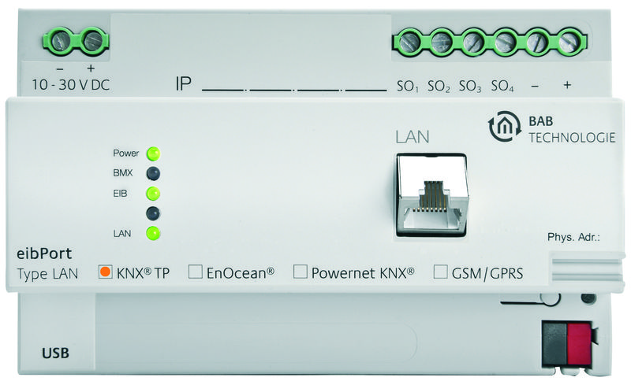
Bild 1: eibport_Bild.jpg
Der eibPort verbindet die KNX-Gebäudesteuerung mit der IP-Welt.
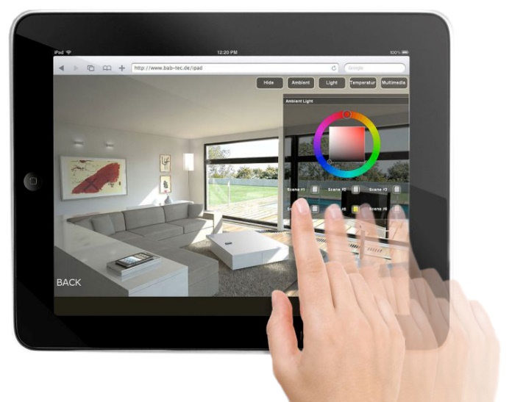
Bild 2: 1Control L.jpg
Individuelle Visualisierungen auf intuitive Weise mit der innovativen Visualisierung Control L.
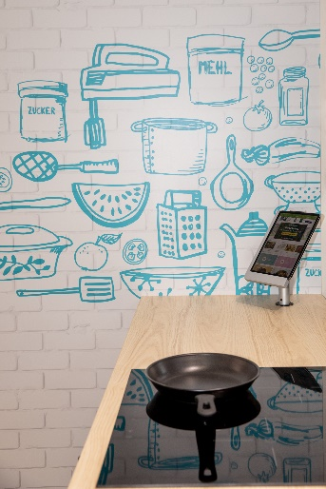
Bild 3: Siblik Messe Wien-182.jpg

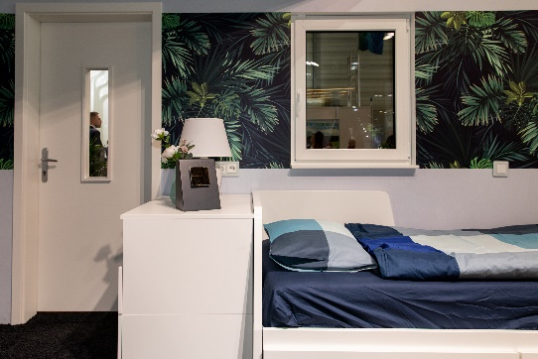
Bild 4: Siblik Messe Wien-240.jpg

Fotos: Siblik Elektrik GmbH & Co KG

SIBLIK. Wir schalten schneller.
Siblik Elektrik ist ein österreichweit tätiges Unternehmen mit Hauptsitz in Wien. Namhafte in- und ausländische Hersteller aus der Elektro- und Haustechnik-Branche sind eng mit Siblik verbunden und werden exklusiv in Österreich vertreten. Das traditionsreiche Unternehmen wurde 1938 gegründet und blickt somit auf 80 Jahre Handelsvertretung zurück. Heute beschäftigt Siblik Elektrik über 130 MitarbeiterInnen an 4 Standorten, in Wien, Graz, Vöcklabruck und Innsbruck.

Mehr Informationen unter www.siblik.com

Pressekontakt
Nina Hellar
Leitung Marketing & Kommunikation
Siblik Elektrik GmbH & Co KG
+43 1 680 06 136
pr@siblik.com

